04/23-05

Glasfaserverstärkter
Kunststoff als Bodenschutz

Asglaplate: Neue Bodenschutzplatte
ergänzt Produktsortiment von KHK Karlsruhe

Mit einer neuen Bodenschutzplatte ergänzt die KHK Kunststoffhandel Cromm & Seiter GmbH jetzt ihr Produktsortiment. Bei „Asglaplate“ handelt es sich um Platten aus glasfaserverstärktem Kunststoff. Sie punkten mit Stabilität, geringem Gewicht und Langlebigkeit sowie leichtem Handling dank Klick-System. KHK nimmt diese fortan ins Handelssortiment auf und ergänzt somit das Portfolio glasfaserverstärkter Produkte.

Einen Boden zu schützen bedeutet auch, dessen Funktion zu sichern. Denn Böden haben einen Anteil an Lebensräumen und dienen als Filter sowie für den Ab- und Umbau von Stoffen der Natur. Und doch belasten wir Böden auf stofflicher und nicht-stofflicher Ebene. Um Böden nicht zusätzlich im Rahmen von Baumaßnahmen, Veranstaltungen oder zu industriellen Zwecken durch hohes Gewicht oder durch die Ketten von Baggern zu belasten, bietet die Asglaplate Bodenschutzplatte verschiedene Ausführungen an. Asglaplate – made in Germany – vereint die Eigenschaften Stabilität, Leichtigkeit, Rutschhemmung und unkompliziertes Handling – Produkteigenschaften, die auch die Schachtabdeckungen aus glasfaserverstärktem Kunststoff von KHK auszeichnen. Ergänzend zum bisherigen Produktsortiment vertreibt das Unternehmen aus Eggenstein nun auch Asglaplate auf dem deutschen Markt.

Witterungsbeständig und belastbar
Bodenplatten aus Stahl oder Holz sind schwer und unhandlich. Außerdem sind die Platten oftmals nicht witterungsbeständig und werden bei Nässe rutschig. Hier punktet Asglaplate. Denn die Platten bestehen aus glasfaserverstärkten Kunststoff und verfügen über eine Oberflächenstruktur. Sie sind dadurch rutschhemmend. Zusätzlich ist das Material gegen viele Chemikalien resistent. Die Platten sind fahrwerksschonend und in verschiedenen Ausführungen erhältlich – je nach gefordertem Belastungsgrad. So eignet sich Asglaplate light besonders für Veranstaltungen, im Galabau, im Gerüstbau und in der Landwirtschaft. Die Traglast auf unbefestigtem Untergrund beträgt sieben Tonnen, auf befestigtem Boden sind es bis zu 25 Tonnen. Als temporärer Parkplatz ist Asglaplate medium mit einer Traglast bis 40 Tonnen auf befestigtem Boden geeignet. Hier liegt der Glasfaseranteil bei 50 Prozent. Für industrielle Anwendungen steht Asglaplate heavy zur Verfügung. Diese Platte kann beispielsweise auf temporären Baustraßen auch mit LKW, Baggern und Staplern befahren werden. Die Traglast auf unbefestigtem Gelände beträgt 17 Tonnen. Bei befestigtem Untergrund sind es bis zu 45 Tonnen – verstärkt durch den Glasfaseranteil von 60 Prozent. Über das passende Produkt wird anhand einer Festigkeitssimulation entschieden.

Leichte Anwendung
Trotz der hohen Traglast überzeugen die Bodenschutzplatten mit einem vergleichsweise geringen Gewicht und damit einfacher Logistik. So wiegt eine Platte mit den Maßen einer Euro-Palette und einer Grundwandstärke von fünf Millimetern maximal 7,5 Kilogramm. Dies ermöglicht ein leichteres Handling für Einzelpersonen, reduziert aber auch den Transportaufwand. Zudem ist der Auf- und Abbau durch das Klick-System der Platten schnell und effizient. Hier wird Montagezeit eingespart, denn zusätzliche Verbindungselemente werden nicht benötigt.

Individuelle Fläche
Beim Aufbau der bedeckten Fläche können die Größe der Platte sowie die Geometrie nach Kundenwunsch angepasst werden. Die Grundfläche der Bodenplatte kann bis maximal 605 Millimeter mal 975 Millimeter erweitert werden. Für eine höhere Belastbarkeit ist das Dreifache der Grundwandstärke umsetzbar, hier wird ohne Klick-System gearbeitet. Und auch Randabschluss- oder Übergangsplatten und Freiformgeometrien sind Teil des Sortiments. Außerdem ist ein individuelles Branding der Bodenplatten möglich.

„Die Eigenschaften von glasfaserverstärktem Kunststoff überzeugen uns seit Langem – umso mehr freuen wir uns, die belastbaren und zugleich leichten Bodenplatten in unser Sortiment aufzunehmen und so unsere Produktbreite aus dem widerstandsfähigen Werkstoff zu erweitern“, so Carsten Cromm, Geschäftsführer der KHK-Kunststoffhandel Cromm & Seiter GmbH.

Weitere Informationen erhalten Interessierte im Internet unter: www.khk-karlsruhe.de.
ca. 4.000 Zeichen

Über die KHK-Kunststoffhandel Cromm & Seiter GmbH:
KHK-Kunststoffhandel Karlsruhe ist seit über 30 Jahren leistungsfähiger Partner für Industrie, Bauunternehmen, Kommunen und Energieversorger im Bereich Tiefbau. Das Portfolio des Unternehmens umfasst neben den Produkten aus Glasfaserverbundwerkstoff auch den Kompetenzbereich "erdverlegter Kabelbau". Hierzu gehören Kabelschächte aus Stahlbeton und Kunststoff, sowie Kabelschutzrohre und Zubehör rund um den Kabelbau. Erfolgreich pflegt das mittelständische Handelsunternehmen vom Firmensitz im badischen Eggenstein aus auch internationale Geschäftsverbindungen zu Kunden und Lieferpartnern.

Bildunterschriften

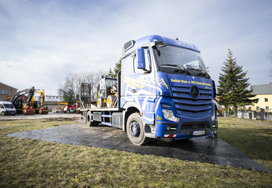
[23-05 Traglast]
Die Platten halten hoher Belastung stand – und können so auch im industriellen Bereich eingesetzt werden.
Foto: ASGLAFORM composites GmbH /
VideoVision GmbH
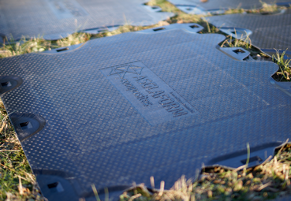
[23-05 Oberflächenstruktur]
Durch die strukturierte Oberfläche sind die Platten auch bei Nässe rutschhemmend.
Foto: ASGLAFORM composites GmbH
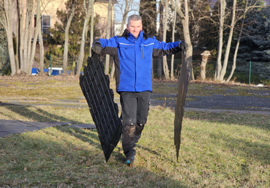
[23-05 Gewicht]
Das geringe Eigengewicht und das Klick-System erleichtern den Aufbau der Bodenschutzplatten.
Foto: ASGLAFORM composites GmbH /
P3N MARKETING GMBH

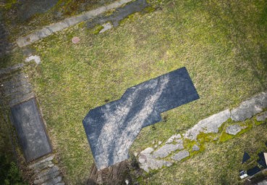
[23-05 Fläche]
Der Aufbau der bedeckten Fläche kann je nach Kundenwunsch individuell angepasst werden.
Foto: ASGLAFORM composites GmbH /
VideoVision GmbH

Rückfragen beantwortet gern:

KHK-Kunststoff-Handel Karlsruhe
Carsten Cromm
Tel. +49 (0) 721 94425 0
eMail: C.Cromm@khk-karlsruhe.de
www.khk-karlsruhe.de
Kommunikation2B
Mareike Wand-Quassowski
Tel. +49 (0) 231 330 49 323
eMail: m.quassowski@kommunikation2b.de
www.kommunikation2b.de

